Технологическая карта
3 класс Дата: 17.04.2020

Предмет: английский язык ФИО учителя: Храмых Е.В.
Тема: «We will have fun together.»
Обязательно: стр. 51 упр 1 прочитать, прочитать правило на стр. 88 The Future Simple Tence (простое будущее время)
Выполни упражнение:
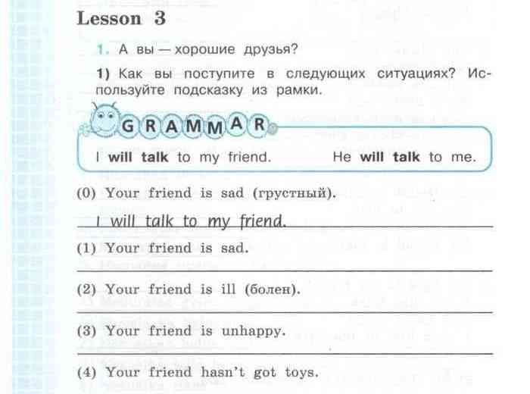
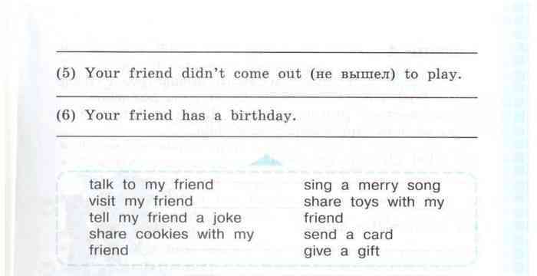
Сдают: Балюк, Бровко, Градинаров, Дмитриенко, Жуков М., Кириченко, Кудрявец, Лях, Мамян, Мкртычан, Россейкин, Фурс, Шамова. До 20.04 16.00 часов

